九年級2-2 圓與角 練習 姓名：
（ ）1、已知圓O上有A、B、C、D四點，O為圓心，假設圓心角∠AOB＝∠COD，則下列敘述何者錯誤？
(A)$\overset{︵}{\text{AB}}$的度數＝$\overset{︵}{\text{CD}}$的度數 (B)$\overline{\text{AB}}$的長度＝$\overline{\text{CD}}$的長度
(C)△AOB△COD (D)$\overline{\text{AC}}$與$\overline{\text{BD}}$均為圓O直徑
（ ）2、若一圓弧所對的圓周角是15°，則此圓弧所對的圓心角是幾度？ (A)15° (B)30° (C)60° (D)90°
（ ）3、如圖，若$\overline{\text{AB}}$、$\overline{\text{CD}}$均為一圓的兩弦，則下列敘述何者正確？  (A)連接兩弦的端點所形成的四邊形為長方形 (B)連接$\overline{\text{AD}}$、$\overline{\text{BC}}$，則$\overline{\text{AD}}$//$\overline{\text{BC}}$  (C)∠ADB＋∠ACB＝180° (D)若$\overline{\text{AB}}$與$\overline{\text{CD}}$的交點為 E，則∠AEC＝$\frac{1}{2}(\overset{︵}{\text{AD}}＋\overset{︵}{\text{BC}})$ |  |  |  | 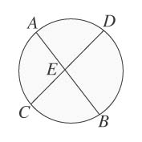
（ ）4、如圖，ABCD為圓內接四邊形，若$\overset{︵}{\text{AD}}$＝50°、$\overset{︵}{\text{CD}}$＝136°，∠C＝60°，  則下列敘述何者正確？  (A)$\overset{︵}{\text{AB}}$＝60° (B)$\overset{︵}{\text{BC}}$＝104° (C)∠A＝110° (D)∠B＝91° |  |  | 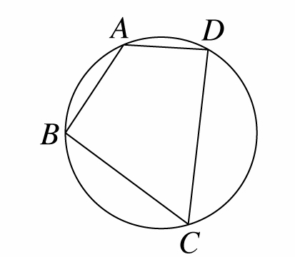
（ ）5、如附圖，Combin、Combin是圓O的切線，A、B為切點，∠AOB＝130°，則∠APB＝？  (A)70° (B)60° (C)50° (D)40° |  |  | 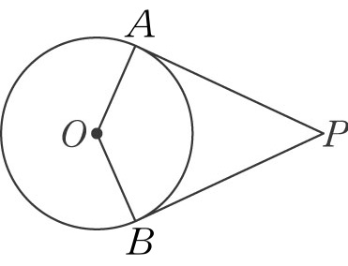
（ ）6、如附圖，已知圓O的圓心角∠AOB＝135°，則∠ACB＝？  (A) 135° (B) 67.5° (C) 225° (D) 112.5° | 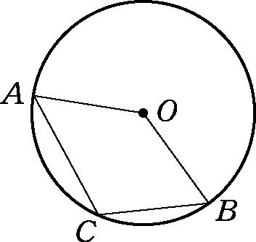
（ ）7、如附圖，若Combin與Combin兩弦相交於P點，且AC＝96°、BD＝24°，則∠APB＝？  (A)100° (B)110° (C)120° (D)130° |  | 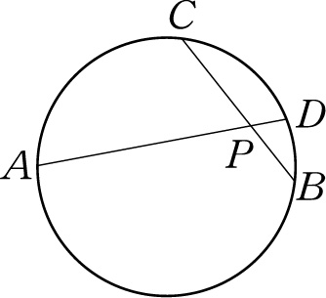
（ ）8、如附圖，直線AC與圓相切於B點，Combin與圓相交於D、E兩點，BD＝80°、  BE＝160°，則∠A＝？  (A)45° (B)40° (C)35° (D)30° |  | 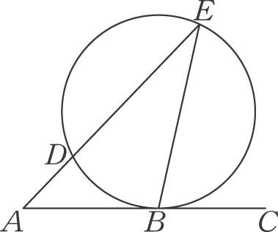
（ ）9、如附圖，平面上圓O₁、圓O₂、圓O₃、圓O₄的半徑分別為1、2、3、4。請問圖中︵︵︵︵、︵︵︵︵、︵︵︵︵、︵︵︵︵四個劣弧
中，哪一個弧的度數最大﹖
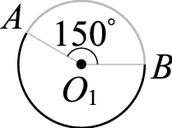 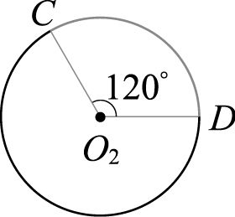 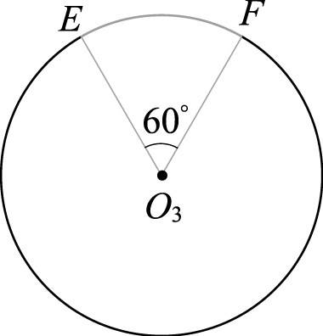 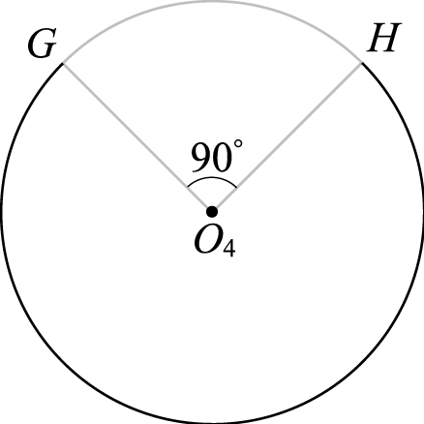 (A) ︵︵︵︵ (B) ︵︵︵︵ (C) ︵︵︵︵ (D) ︵︵︵︵
（ ）10、如附圖，Combin為直徑，AD＝50°，BE＝50°，AC＝BC，則∠x＋∠y＝？  (A) 125° (B) 150° (C) 155° (D) 165° |  |  | 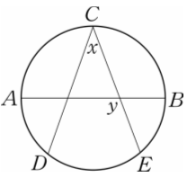

（ ）11、如附圖，B、D、C共線，若︵︵︵︵＝150°，則︵︵︵︵＝？  (A) 105° (B) 70° (C) 210° (D) 230° | 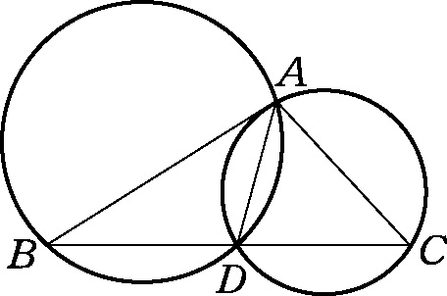
（ ）12、如圖，ABCD為圓內接四邊形，已知∠P＝38°、∠Q＝40°，則∠B＝？  (A)54° (B)53° (C)52° (D)51° |  | 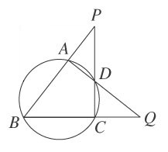
（ ）13、如圖，$\overline{\text{AB}}$為圓O的直徑，△PAB為等腰三角形，且$\overline{\text{PA}}$＝$\overline{\text{PB}}$，$\overline{\text{PA}}$、$\overline{\text{PB}}$交圓  於C、D兩點，若∠P＝50°，則下列選項何者錯誤？  (A)$\overset{︵}{\text{AC}}$＝$\overset{︵}{\text{BD}}$ (B)$\overset{︵}{\text{CD}}$＝80° (C)$\overset{︵}{\text{BD}}$＝40° (D)∠ABC＝25° |  |  | 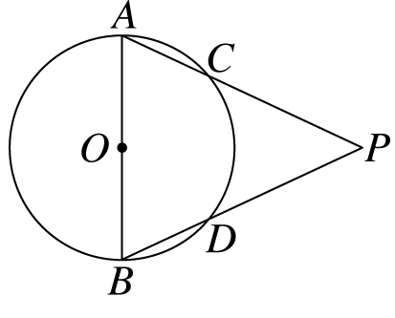
（ ）14、如圖，$\overset{︵}{\text{AB}}$弧長是$\overset{︵}{\text{CD}}$弧長的兩倍，而且∠COD＝35°，則∠AOB＝？  (A)55 度 (B)60 度 (C)65 度 (D)70 度 |  |  | 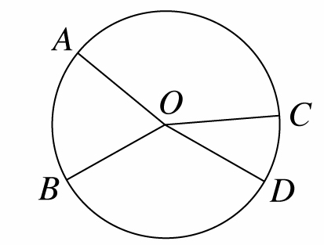
15、如附圖，Combin和圓O相切於C點，直線PA為割線，已知AB＝120°、∠P＝30°，求BC＝？
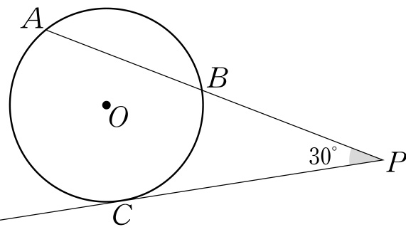
16、如附圖，已知Combin和Combin是圓的兩條弦，且Combin // Combin。若Combin＝84°，則∠ADC＝ ，∠BAD＝ ，
Combin的度數為
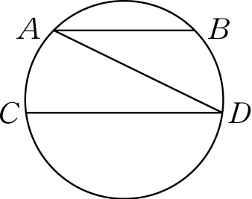
17、如附圖，直線AB與直線CD為圓O的兩條割線，且兩線相交於P點，已知∠1＝78°，∠P＝28°，則BD＝
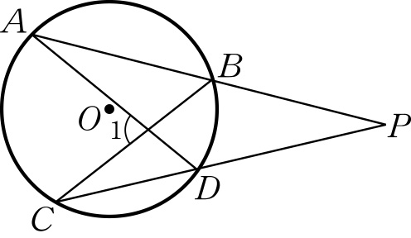
18、如圖，為圓O的切線，P為切點，∠TUP＝60°，則：(1) ∠TOP＝？(2) ∠TPS＝？(3) ∠TPO＝？
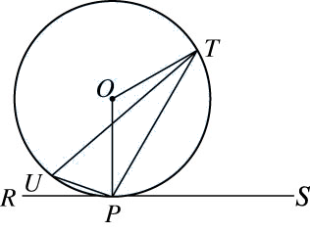
19、如圖，若$\overset{︵}{\text{AF}}$＝32°，$\overset{︵}{\text{CD}}$＝38°，則∠B＋∠E＝ˉˉˉˉ度
